**PRACTICA 21:**

**OBJETIVO:** Introducción a los ficheros por lotes

**DESCRIPCIÓN:**

Se trata de archivos de texto sin formato, guardados con la extensión .BAT y .CMD que contienen un conjunto de instrucciones MS-DOS

* Los Ficheros .BAT usaban inicialmente le intérprete de comandos COMMAND.COM.
* Los Ficheros .CMD son ficheros avanzados batch, se utilizan con el intérprete de comandos CMD.EXE

### Las características que poseen:

* Contienen comandos propios de procesamiento por lotes.
* Además, pueden contener cualquier comando CMD
* Permite utilizar parámetros remplazables.

### Se ejecuta:

* Solo con poner el nombre del fichero (.BAT, .CMD)
* El nombre del fichero puede ir acompañado de valores, parámetros separados por espacios.
* Los comandos se deben secuenciar correctamente. Se deben colocar los comandos correctamente.
* Solo se puede ejecutar un fichero .BAT , .CMD, en memoria. Si un fichero por lotes llama a otro, el primero se descarga de la memoria RAM. Para evitar esto, se suele preceder la llamada a otro fichero por lotes precedido por el comando CALL
* Cuando se ejecuta este archivo, las órdenes contenidas son ejecutadas en grupo, de forma secuencial, permitiendo automatizar diversas tareas.
* Se lee y ejecuta, generalmente línea a línea.

Esta es la forma de automatizar procesos (copiar, pegar, renombrar y enviar datos), o los procesos repetitivos que puede realizar un administrador de sistemas, o utilidades a crear para usuarios que desconocen el funcionamiento del sistema.

El funcionamiento es limitado, no tiene todas las funcionalidades de un lenguaje de programación

### ALGUNAS ORDENES PROPIAS DE FICHEROS .CMD

* CALL
* ECHO
* @
* SET
* PAUSE
* REM ::
* SETLOCAL
* ENDLOCAL

**Crear ficheros por LOTES**

**Se crean utilizando un editor de texto plano**

**PASO 1: Ocultar el ECHO o el prompt, a la hora de ejecutar una línea de comandos.**

@ pegado a un comando @DATE /T

Solo visualizar el resultado no el comando que se ejecuta (eso es el ECHO).

1. Desactivar el ECHO, en toda la ejecución de un fichero por lotes ECHO OFF

Se desactiva a partir de la línea siguiente.

1. Ocultar la línea actual ECHO OFF, se precede @ @ECHO OFF
2. La siguiente línea a especificar es borrar la pantalla para que se elimine todo el contenido de la pantalla.

CLS

1. Conclusión, las dos primeras líneas de un fichero por lotes @ECHO OFF

CLS

 Sin ocultar el prompt (DATE /T)

 OCULTANDO EL PROMPT (@DATE /T)

# PASO 2: Manejar variables

Las variables pueden ser:

* Globales
* Locales.

Por defecto cuando se define una variable con SET la variable pasa a ser global.

Si deseamos que la variable solo tenga vigencia dentro del ficheros por lotes, debe ir definida dentro de las dos siguiente líneas:

SETLOCAL

Variables locales ENDLOCAL

Esto indica que la tercera línea de un fichero por lotes debería ser SETLOCAL.

Y la última o penúltima línea de un fichero por lote debería ser ENDLOCAL.

a) Ejemplo

@ECHO OFF CLS SETLOCAL

SET saludo=Buenos días

ECHO variable local = %saludo% ENDLOCAL

ECHO NO existe la variable = %saludo%

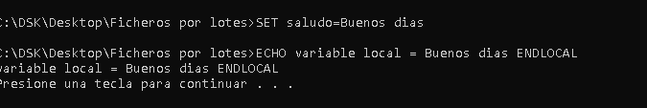



**PASO 3: Líneas de comentario**

REM (espacio) comentario

:: Comentario

Estas líneas se ignoran a la hora de ejecutar el fichero por lotes, su único objetivo es documentar el fichero lotes

@ECHO OFF CLS

REM

REM Mi primer fichero por lotes REM Línea de comentario

REM

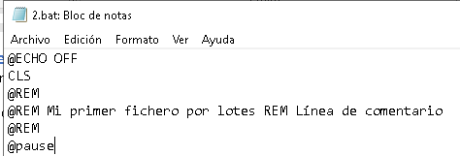

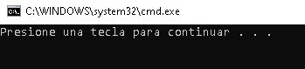

# PASO 4: Escribir mensajes en pantalla

ECHO

1. Escribe un mensaje en pantalla ECHO mensaje
2. Escribir una línea en blanco.

ECHO (ECHO ESTÁ DESACTIVADO)

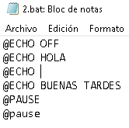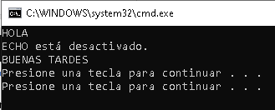

# PASO 5: Realizar una pausa en la ejecución de un fichero por lotes

PAUSA

1. Realiza una pausa en la ejecución del fichero por lotes, visualiza el mensaje PAUSE

Presione una tecla para continuar . . .

Pulsa una tecla y continua con la ejecución.

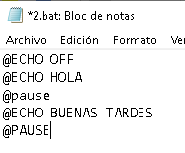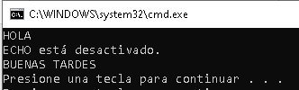

1. Redirecciona el mensaje a un dispositivo NULO, y solo realiza la pausa.

PAUSE > NUL

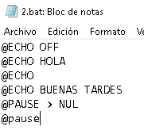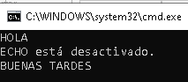

1. Se suele acompañar por una línea previa de mensaje personalizado con ECHO

ECHO Se realizo una pausa para observar los resultados. Pulsa una tecla para seguir PAUSE > NUL

## PASO 6: Llamar a otro fichero por lotes.

CALL nombre_fichero_por lotes

a) Llamar de un fichero por lotes FICH01.CMD a FICH02.CMD

**FICH01.CMD** @ECHO OFF CLS FICH02.CMD

ECHO NO RETORNA

FICH02.CMD

PAUSE

**FICH02.CMD** @ECHO OFF CLS

PAUSE >NUL REM

REM ESTO ES EL SEGUNDO FICHERO. REM

ECHO.

ECHO Se termino el fichero FICH02.CMD

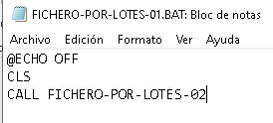

## 

**REALIZAR**

1. Acceder a la página

<https://gist.github.co+m/HiroNakamura/4702728>

1. Buscar 20 ficheros por lotes que sigan las especificaciones de ficheros por lotes

Ejecutarlos y almacenar con los nombre : EJER001.CMD … EJER020.CMD

1. Adjuntar los ficheros EJER001 … , comentando todas las líneas

**FICHEROS POR LOTES:**

**@echo off** – Desactiva el prompt

**start notepad** – Abre el bloc de notas

**start calc** – Abre la calculadora

**start mspaint** – Abrir Paint

**start control** – Abrir panel de control

**@pause** – Pausa la ejecución del fichero

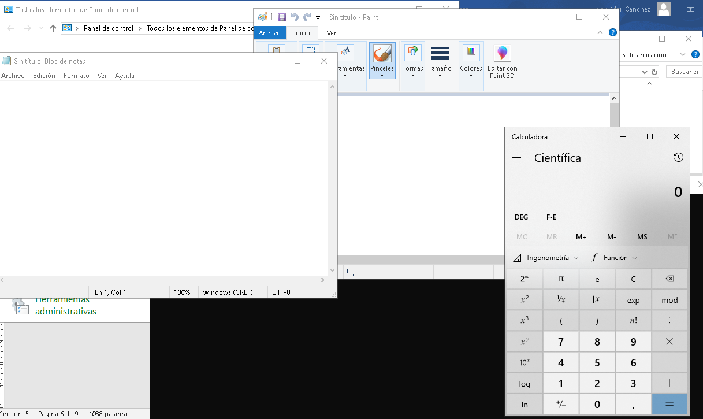

**@echo off** – Desactiva el prompt

**net user** – Muestra los usuarios del sistema

**hostname –** Muestra el nombre del host

**systeminfo** – Muestra la información del sistema

**systeminfo %hostname% | find "K"** – Muestra los dominios que empiecen por K

**@pause** – Pausa la ejecución del fichero por lotes

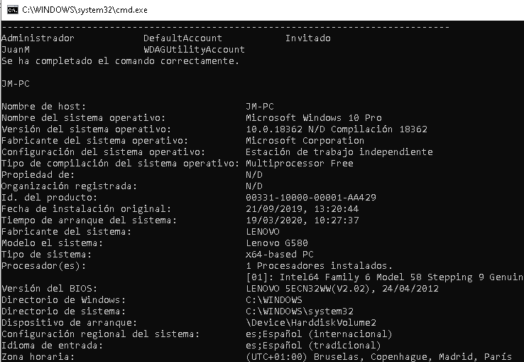

**@echo off** – Desactiva el prompt

**echo ruta: %HOMEPATH%** -- Nos muestra la ruta en la que se encuentra el prompt

**echo caracteristicas : %ALLUSERSPROFILE%** -- Nos lleva a la carpeta C\ProgramData

**echo %CD%** -- Nos muestra en que directorio se encuentra el fichero por lotes

**rem PUSHD \** -- Se crea un punto de retorno

**echo %CD%** -- Muestra la ubicación en la que se encuentra el fichero por lotes

**rem POPD %HOMEPATH%** -- Se hace un salto a la pila de retorno

**echo %CD% --** Muestra la línea actual

**rem POPD –** Salto a la pila de retorno

**echo %CD% --** Se muestra la ubicación actual del usuario

**echo.** – Muestra el estado del prompt

**@pause** – Pausa la ejecución del comando

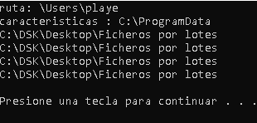

**goto :com1 –** Accede al puerto serial

**@echo off** – Se desactiva el prompt

**cls & dir & cd –** Se borra la cmd, se muestran los directorios de la ubicación del fichero por lotes y se muestra la ubicación actual

**start cmd /k dir & cd –** Se abre la cmd, ejecuta un dir y un cd

**@pause –** Pausa la ejecución del fichero por lotes

1. G

**@echo off –** Desactiva el PROMPT

**@rem Conocer sistema operativo --** Apunte

**set SISTEMA=Windows_NT** – El Sistema debe ser Windows

**IF %OS% EQU %SISTEMA% ( --** Si el SO es Windows se ejecuta systeminfo

**echo Usas Windows**

**systeminfo**

**) ELSE (**

**echo Estas en un SO distinto a Windows**

**) –** Si el sistema operativo no es Windows el prompt muestra “estás en un SO diferente a Windows”

**@pause**

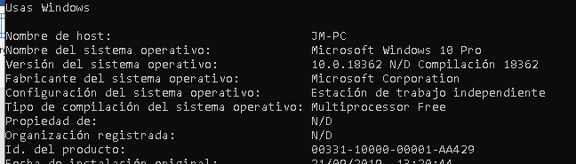

**@echo off**

**echo Argumentos leidos: %\*** -- Muestra los argumentos leídos

**for %%n in (%*) do @echo %%n**

**@pause**

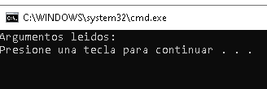

1. Gd

**@echo off**

**title Hacer media de dos numeros**  -- Muestra el título “Hacer media de dos números”

**set/p num1=Cual es el primer numero? --** Establece la variable num1Pide el primer número

**set/p num2=Cual es el segundo numero? –** Establece la variable num2 y Pide el segundo número

**set/a media= (%num1% + %num2%) / 2 --** Establece la expresión media como la suma de la variable num1 y la variable num2 y la división de esta entre 2

**echo.**

**echo La media es %media% --** Se muestra en consola “la media es{media}”

**pause >nul –** Se hace la pausa dirigida a un dispositivo nulo

**exit –** Salir de la cmd

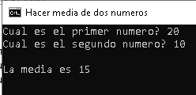

**@echo off –** Desactiva el prompt

**title Division de dos numeros --** Establece el título “División de 2 números”

**set/p uno=Escriba el numerador –** Pide escribir el numerador de la división

**:denominador –** Indica el denominador

**set/p dos=Escriba el denominador** – Pide al usuario la introducción del denominador (llamándolo a este “dos”)

**if %dos%==0 (goto nosepuede) else (goto dividir) –** Si dos = 0 no se puede dividir, sin embargo es superior a 0 accedemos a dividir

**:nosepuede –** En caso de que dos=0 se accede a este apartado

**echo El denominador no puede ser cero. –** La CMD muestra “el denominador no puede ser cero”

**goto denominador –** Se vuelve a introducir el denominador

**:dividir –** Si el denominador>0 accedemos a este apartado

**set/a tres=%uno%/%dos% --** Se realiza la expresión uno/2 = 3

**echo El resultado de %uno%/%dos% es %tres% --** Se muestra el resultado de la división

**pause>nul –** Se pausa en un dispositivo nulo

**exit –** Se cierra la CMD

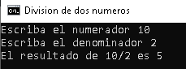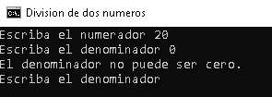

**@echo off** – Desactiva el Prompt

**CD** – Muestra la ubicación actual

**pause>nul** – La pausa se envía a un dispositivo nulo

**CD C:\Windows\system32** – Nos situamos en la carpeta system32

**CD** – Muestra la ubicación actual

**pause>nul**  -- Se envía la pausa a un dispositivo nulo

**CD ..** – Nos dirigimos al directorio anterior

**CD** – Muestra el directorio en el que nos encontramos

**pause>nul --** Se envía la pausa a un dispositivo nulo

**CD..** – Nos dirigimos al directorio superior

**CD –** Indica la ubicación en la que nos encontramos

**pause>nul** – La pausa se envía a un dispositivo nulo

**exit** – Salimos de la CMD

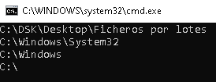

**@echo off** – Se desactiva el prompt

**echo Presiona Enter para ejecutar JAR** – Nos aparece el mensaje “presiona Enter para ejecutar JAR”

**pause > null** – Se envía la pausa a un dispositivo nulo

**java -jar C:\Users\Uriel\Documents\Programas\Ejemplos\Binario01.jar –** Se ejecuta el fichero.jar en dicha ubicación

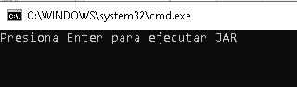

**@echo off** – Se desactiva el prompt

**echo Presiona Enter para ejecutar el programa –** Se muestra “Presiona enter para ejecutar el programa”

**pause > null** – Se envía la pausa a un dispositivo nulo

**python C:\Users\Uriel\Documents\Programas\Python\RegistroInventario.py** – Se ejecuta el programa

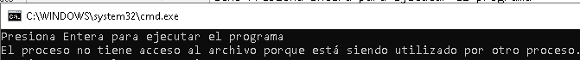

**Title Programa no. 15 (Uso de for var in (lista) do echo var) –** La ventana tiene el título “programa no.15 (Uso de for var in (lista) de echo var)”

**color 4f --** Se establece el color 4f al cmd

**echo Presiona Enter para continuar... –** En el prompt se muestra “presiona Enter para continuar”

**pause > null** – La pausa se envía a un dispositivo nulo

**for %%x in (%*) do echo %%x** -- Para ?? en ?? se hace echo ??

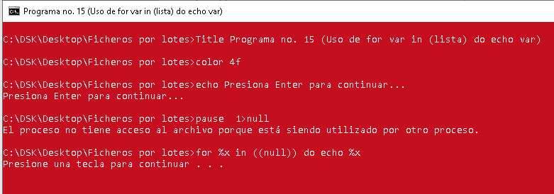

**@echo off** –Se desactiva el prompt

**Title Programando en MSDos –** La ventana tiene el título “Programando en MSDos”

**echo.** – Se muestra un “enter”en el prompt

**echo ------------------------------- --** Se muestra “-------” en el prompt

**echo Directorio Actual: %CD% --** Se muestra “Directorio actual: [Dir Actual]”

**echo Fecha: %DATE% --** Se muestra “Fecha_ [Fecha]”

**echo Hora: %TIME% --** Se muestra “Hora: [Hora]”

**echo Numero Aleatorio: %RANDOM% --** Se muestra “Número aleatorio: [Num. Aleatorio]”

**echo.** – Se muestra un “Enter” en el prompt

**echo ------------------------------ --** Se muestra “-------” en el prompt

**echo Enter para salir** – Se muestra “Enter para salir”

**pause > nul –** La pausa se envía a un dispositivo nulo

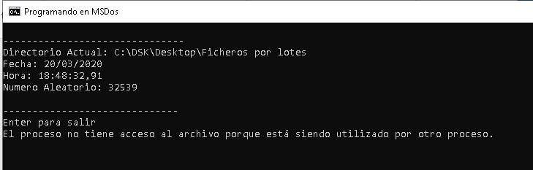

**@echo off** – Se desactiva el prompt

**echo Cual es tu edad?** – El prompt muestra “Cual es tu edad”

**SET /P m= --** Se establece m como variable permanente (tiene de valor el número introducido en el prompt tras la pregunta)

**IF %m% GEQ 18 ( --** Si M es mayor que 18

**echo ERES MAYOR DE EDAD –** El prompt muestra “Eres mayor de Edad”

**) ELSE ( --** Si no se cumple la anterior afirmación

**echo NO ERES MAYOR DE EDAD –** El prompt muestra “no eres mayor de edad”

**)**

**@pause –** Se pausa la ejecución del comando

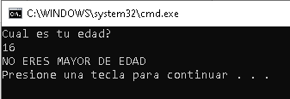

**@echo off –** Se desactiva el prompt

**color 4f** – La CMD se pone en color 4F

**rem declaro variables –** Comentario “Declaro Variables”

**set var=Hola este es un mensaje** – Creo la variable “Hola este es un mensaje”

**set edad=13 --**  Creo la variable edad con valor 13

**Title %var% --** Establezco como título de la vetana la variable “var”

**echo %var% --** Muestro la variable “var” en el prompt

**IF %edad% GEQ 18 (** -- Si la variable “edad” es mayor a 18

**echo SI –** En caso afirmativo muestra SI

**) ELSE ( --** Si no es verdadero

**echo NO** – Muestro NO en el prompt

**)**

**echo Enter para continuar** – Se muestra en el prompt “presiona Enter para continuar”

**pause >nul –** Se envía la pausa a un dispositivo nulo.

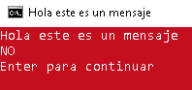

**@echo off --** Se desactiva el prompt

**title Nombre y apellidos**  -- EL titulo de la ventana se cambia por “nombre y apellidos”

**set/p nombre=Cual es tu nombre? –** Se crea la variable permanente nombrey muestra “Cual es tu nombre?”

**set/p apellido=Cual es tu primer apellido? –** Se crea la variable permanente “apellido” y muestra “Cual es tu apellido?”

**set/p apellido2=Cual es tu segundo apellido? --** Se crea la variable permanente “apellido2” y muestra “Cual es tu segundo apellido?”

**echo. –** Muestra un “Enter”

**echo Tu nombre completo es %nombre% %apellido% %apellido2% --** Se muestra “Tu nombre completo es [valor de la variable nombre] [valor de la variable apellido] [valor de la variable apellido2]”

**pause >nul --** La pausa se lleva a un dispositivo nulo

**exit** – Se cierra el programa

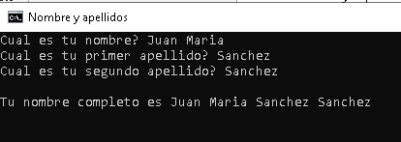

**@echo off** – Se desactiva el prompt

**Cls** – Se elimina de la pantalla aquellos datos previos

**echo Se va a apagar el ordenador. Introduzca los segundos: --** Se muestra el mensaje “Se va a apagar el ordenador. Introduzca los segundos”

**set /p seg= --** Se crea la variable permanente seg

**echo Mensaje que se mostrara: --** Se muestra “Mensaje que se mostrará”

**set /p mens=** -- Se crea la variable permanente “mens”

**shutdown -s -t %seg% -c "%mens%" –** Se apaga el sistema en los segundos indicados mostrnado el mensaje indicado

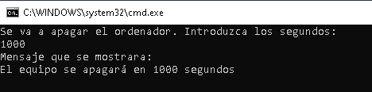

**@echo off –** Se desactiva el prompt

**color 0a –** Se establece el color de la CMD como 0a

**title Programando en Batch MS-DOS –** Se establece como título de la ventana “Programando en Batch MS-DOS”

**cls –** Se elimina lo anteriormente escrito

**rem aqui voya acolocar las variables --** Comentario

**set nombre=%username% --** Se crea la variable nombre la cual tendrá el valor “username” (nombre de usuario del equipo)

**echo Enter para continuar... –** Se muestra “pulsa Enter para continuar”

**pause > nul –** La pausa se realiza en un dispositivo nulo

**:bienvenida –** Se crea la etiqueta bienvenida

**echo Bienvenido %nombre% --** Se muestra “Bienvenido seguido del nombre de usuario”

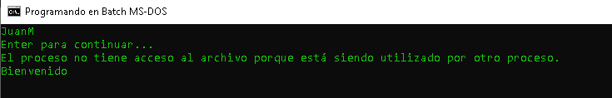

**@echo off –** Se desactiva el prompt

**echo Estamos en %CD% --** Se muestra “Estamos en [Directorio actual]”

**systeminfo –** Se muestran las especificaciones del sistema

**@pause –** Se realiza una pausa

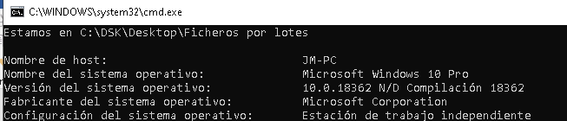

**:menú** – Se crea la etiqueta menú

**Cls --** Se borra cualquier información previa en el CMD

**@echo Estamos en: %CD% --** El prompt muestra “Estamos en [Ruta actual]”

**@echo Hola %USERNAME% esto es una prueba –** El prompt muestra “Hola [Nombre de usuario] esto es una prueba”

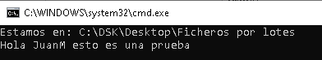

Es el nombre del fichero no

una línea de comandos